Каждый проживает свою жизнь по-своему, но дорогу в жизнь ему дает семья.
Сколько семей, столько и вариантов воспитания. В зависимости от этого происходит и становление личности. Личностью может стать лишь человек, желающий чего-то добиться в жизни, имеющий свои цели и упорно идущий к их достижению. Это человек с устойчивой системой норм, ценностей, имеющий твердые убеждения, а также собственное мнение по каждому вопросу, умеющий отстаивать свою точку зрения. Личностью становится далеко не каждый.
Становление личности связано с влиянием на человека различных факторов, как биологических, так и социальных. Имеет значение каждая мелочь — от генов до питания…
Семья не только дарит человеку жизнь. В семье человек получает свой первый социальный опыт, делает первые шаги, говорит первые слова. На становление личности человека влияют не только мать и отец, но и другие члены семьи.
Очень важно, чтобы маленький человечек воспитывался в доброжелательной атмосфере, чтобы в процессе воспитания у родителей не было разногласий по поводу методов его воспитания, чтобы ребенок не был свидетелем конфликтов. В противном случае он может вырасти в асоциальную личность, наносящую вред не только окружающим, но и себе.
Семья — главный источник всех правильных поступков на жизненном пути личности.

Предлагаем Вам несколько советов, выполнение которых поможет Вам эффективно взаимодействовать с детьми и сделает взаимоотношения в семье спокойными и теплыми. Постарайтесь следовать им в самых трудных ситуациях, любите своего ребенка и дорожите его любовью к вам!

- Закон подражания. Родитель – авторитет для ребенка. Ребенок подражает вам, т.к. считает все ваши поступки правильными. Поэтому совершенствуйтесь, чтобы стать примером для него.
Придерживайтесь в семье одинаковых требований к нему, будьте терпимыми к его непосредственности.
Найдите золотую середину между репрессией по отношению к ребенку и вседозволенностью. Не делайте его инструментом своего настроения и чувств.
- Закон безусловной любви. Любите ребенка не за поступки, слова, не за то, что он умный, красивый и так далее, а за то, что он просто есть! От этого зависит, вырастет он оптимистом или пессимистом, сможет ли противостоять жизненным трудностям. Если, на ваш взгляд, ребенок делает что-то не так, выражайте недовольство его отдельным действиям, но не ребенком в целом.
- Закон уважения. Общение не может строиться на основе авторитарного давления на ребенка. Оно не подчиняется формуле «Взрослый всегда прав, потому что взрослый». Ребенок стремится к равноправию и не понимает, почему взрослым можно, а ему нельзя. Общаясь с ребенком, относитесь к нему, как к равному вам человеку.
Речь детей лучше развивается в атмосфере любви и спокойствия. Разговаривайте с ребенком, внимательно его слушайте.
Ваша задача показать целесообразность и полезность своих требований. Поэтому лучше использовать не требование-запрет, а требование-объяснение.
- Закон «рука об руку». Ребенок должен постоянно чувствовать вашу поддержку, должен знать, что вы в любое время придете к нему на помощь.
Найдите время, чтобы вместе поиграть, погулять, почитать любимую книгу. Помните о необходимости совместной с ним деятельности. И это поможет вам воспитать доброго, отзывчивого, самостоятельного человека.
- Закон доверия. Доверяйте ребенку, и он станет более ответственным. Чрезмерная опека сделает ребенка безответственным.
- Закон материнской интуиции. Если не знаете, как поступить – слушайте своё сердце.
- Закон «право на ошибку». Важно уметь выслушать ребенка. Каждый человек имеет свое мнение, ребенок тоже. Ваша задача: если ребенок не прав, убедить его согласиться с этим, если не правы вы сами, уметь признать свои ошибки. Учите ребенка доказывать, отстаивать свое мнение и вместе с тем развивайте умение соглашаться, прислушиваться к мнению других.
- Закон открытой ладони. Не угрожайте, не применяйте физическое или эмоциональное насилие, а также не обещайте ребенку наград.
Контроль за выполнением требования должен быть скрыт от ребенка, чтобы у него не возникало мнения, что вы ему не доверяете. Похвала, награда должны быть результатом выполнения требований.
- Закон раннего старта. «Учи ребенка пока он поперек лавки лежит» Первый год жизни – главный период, когда у малыша складывается впечатление о мире и формируются основы поведения. Поэтому основное воспитание ребенку необходимо давать в возрасте до трех лет.
Мудрые изречения о воспитании:
- «Один отец значит больше, чем сто учителей». Д. Герберт
- «Как лекарство не достигает цели, если доза слишком велика, так и порицание и критика – когда они переходят меру справедливости». А. Шопенгауэр
- «Лучший способ воспитать хороших детей – это сделать их счастливыми». О. Уайльд
- «Чтобы судить о ребенке справедливо и верно, нам нужно не переносить его из его сферы в нашу, а самим переселяться в его духовный мир». Н.И. Пирогов
- «Учатся у тех, кого любят». И. Гете
Информацию подготовила: педагог-психолог Л.И. Кочнева

МДОУ «Берёзка»

СЕМЬЯ И РЕБЕНОК

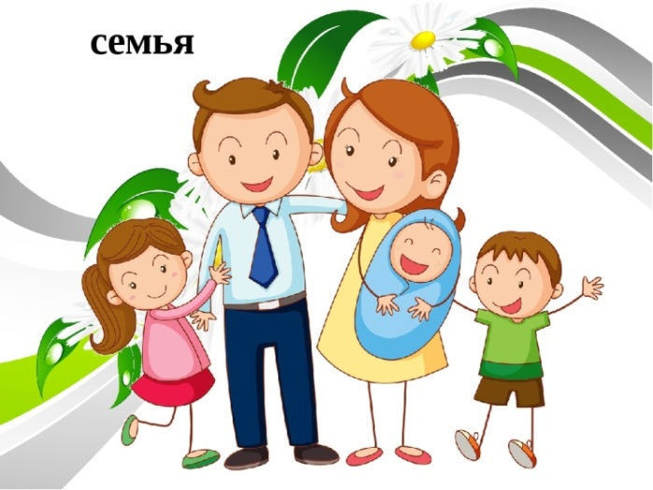
Ваша жизнь - ваш сад:
что посеешь, то и пожнешь.

2018 г.

